COMMUNIQUE DE PRESSE

**Kverneland dévoile une nouvelle solution innovante de tapis groupeur pour une combinaison de faucheuses de 10m**

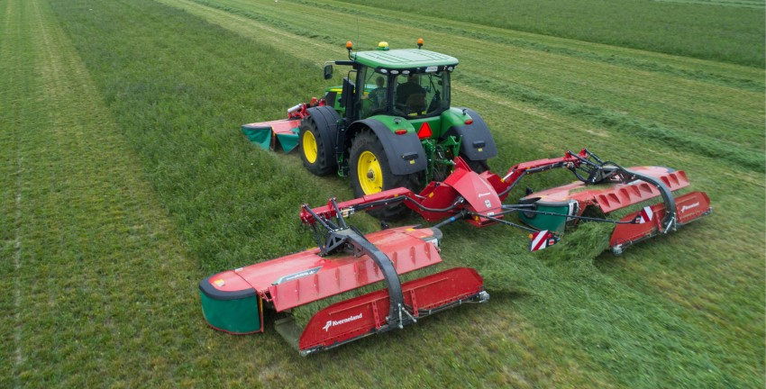

*La nouvelle combinaison de faucheuses 53100MT BX avec une largeur de travail de 10 m et tapis groupeurs.*

**Kverneland présente une version BX de la nouvelle combinaison de faucheuses 53100MT. Une nouvelle solution de tapis groupeur redessinée qui intègre des solutions intelligentes.**

**Le tapis groupeur vous aide à faire un meilleur travail**

Le Vicon BX est conçu pour maximiser la capacité de travail et utiliser la pleine performance de la 53100MT. Une nouvelle solution intelligente de la 53100MT est la possibilité d'ajuster et d'optimiser en permanence la largeur de travail et le recouvrement, sans devoir arrêter et réinitialiser la pression au sol. Pratique pour le conducteur et une fonction de gain de temps.

Kverneland BX règle automatiquement la vitesse du tapis en fonction de la largeur de travail, pour une largeur d'andain uniforme, quelle que soit la position des unités de fauche. Si les unités de coupe sont déplacées latéralement pour régler le recouvrement, la vitesse des tapis s'ajuste immédiatement pour compenser le changement de distance de projection nécessaire. Lorsque vous augmentez le recouvrement pour faucher dans les virages, la vitesse du tapis est réduite afin de s'assurer que la récolte soit placée comme prévue.

De plus, Kverneland BX détecte également le relevage d'un tapis ou d'une unité de coupe et compense immédiatement pour garantir que la récolte reste dans la largeur d'andain prévue. La vitesse du tapis est automatiquement réduite pour éviter que le fourrage ne "vole" au-dessus de l'andain central.

**Personnalisez l'andain à vos demandes**

Kverneland BX est conçu pour traiter plus de tâches qu'auparavant. Le travail dans les récoltes de première coupe, combiné avec une largeur de ramassage étroite de la machine qui suit, peut causer des difficultés pour obtenir un andain assez étroit. Kverneland BX offre la possibilité de positionner l'andain à différentes hauteurs de travail, de distribuer la récolte sur l'andain de la faucheuse frontale, d'obtenir un andain étroit et en forme de boîte. Le réglage de la hauteur de refoulement s'effectue en abaissant ou en relevant hydrauliquement le tapis en cours de déplacement. Ainsi, les tapis BX de 3 m de largeur permettent d'obtenir des andains directement adaptés aux autochargeuses.

Grâce à la nouvelle plaque de conditionnement à double réglage, le flux de fourrage vers le tapis se règle facilement et efficacement. La 53100MT offre une occasion unique d'ajuster la plaque de conditionnement à l'avant et à l'arrière, d'optimiser le flux de récolte vers les tapis pour une formation efficace de l'andain, sans laisser aucune récolte derrière**.**

**Gestion des fourrières avec la 53100MT**

Lorsque les unités de fauche sont activées pour le relevage en bout de champ, la vitesse du tapis est accélérée automatiquement pour vider ceux-ci avant qu'elles ne soient relevées, laissant les fourrières propres et bien rangées. De plus, l'AutoStop s'active dès que les tapis sont relevés et s'arrête automatiquement jusqu'à ce que les unités de coupe soient à nouveau abaissées, maintenant ainsi la consommation de carburant basse.

**Le conditionneur se personnalise en quelques minutes**

La polyvalence est encore améliorée par la solution trois en un proposée par la 53100MTBX, qui permet un grand andain, trois andains simples ou un épandage sur toute la largeur. Les tôles d'andainage montées de série se glissent facilement en position pour obtenir la largeur d'andain souhaitée. Si les conditions exigent un épandage large, les volets d'épandage larges FlipOver de série sont activées en quelques secondes.

**Caractéristiques techniques, 53100MT BX et 53100MR BX**

|  |  |  |
| --- | --- | --- |
|  | **53100MT BX** | **53100MR BX** |
| Largeur de travail | 10.2m en combinaison avec une frontale 3,60m  9.8m en combinaison avec une frontale 3,20m | |
| Poids | 3070kg | 3190kg |
| Nb de disques | 2x10 disques triangulaires | 2x10 disques triangulaires |
| Conditionneur | Doigts SemiSwing | Rouleaux |
| Hydraulique | Tapis commandé directement par l’hydraulique du tracteur - LS | |

**Télécharger les images en HD :**

[Download Image 01](https://download.kvernelandgroup.com/Media/Images/KV-53100-MT-BX-002)*.*

[Download Image 02](https://download.kvernelandgroup.com/Media/Images/KV-53100-MT-BX-008)

[Download Image 03](https://download.kvernelandgroup.com/Media/Images/KV-53100-MT-BX-010)

***

**Kverneland est une marque de Kverneland Group**

Kverneland Group (Kverneland Group AS) est un leader international qui conçoit, produit et distribue des machines agricoles et des services. L’importance donnée à l’innovation nous permet d’offrir une large gamme de produits de très haute qualité. Kverneland Group offre un large choix de système et solutions au monde agricole. L’offre couvre la préparation du sol, le semis, la fenaison et les presses, les distributeurs d’engrais et la pulvérisation. Pour plus d’informations sur Kverneland Group visitez : <http://fr.kvernelandgroup.com/>

- - Fin du communiqué - -

***Pour plus d’informations sur ces produits, votre contact :***

***David LEROYER***

***Responsable produit fenaison***

***Tél. : 02 38 52 43 03***

***e-mail :*** [***david.leroyer@kvernelandgroup.com***](mailto:david.leroyer@kvernelandgroup.com)

|  |  |  |  |  |  |  |
| --- | --- | --- | --- | --- | --- | --- |
| Notre site internet | Suivez-nous sur Facebook | | Suivez-nous sur Twitter | | Rejoignez nous sur YouTube | |
| [Kverneland Logo](https://fr.kverneland.com/) |  | [**Kverneland France**](https://www.facebook.com/Kverneland.fr/)  [**KvernelandGroup**](http://www.facebook.com/KvernelandGroup)  [**iMFarming**](http://www.facebook.com/iMFarming) |  | [**@KvernelandGroup**](http://twitter.com/kvernelandgroup)  [**@iM_Farming**](http://twitter.com/im_farming) |  | [**kvernelandgrp**](http://www.youtube.com/kvernelandgrp) |